重庆邮电大学
2014年毕业生就业质量年度报告

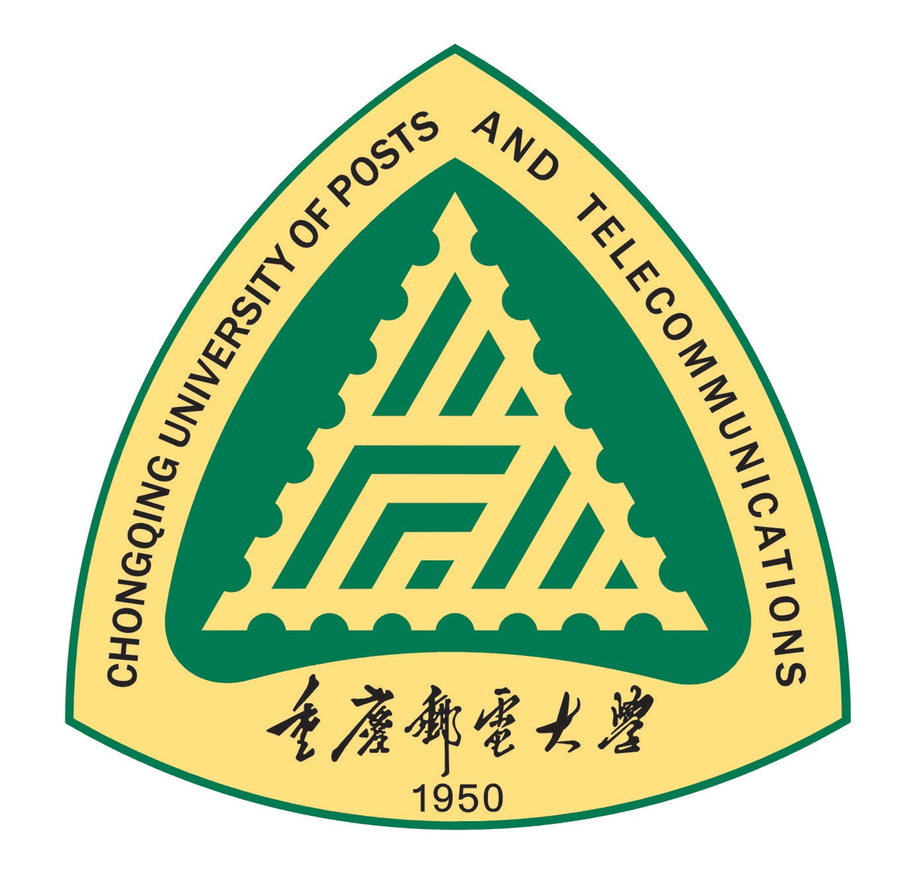

重庆邮电大学就业指导服务中心
二〇一四年十二月

目 录

一、毕业生的规模与分布 1
二、就业基本情况与流向分析 2
1. 就业基本情况 2
2. 毕业生地域分布 5
3. 毕业生行业分布 6
4. 毕业生单位流向分布 6
5. 就业效果及学生评价 7
6. 第三方评价 8
三、学校的工作举措 9
1. 主动适应行业和市场需求，不断提高毕业生的就业竞争力 9
2. 大力加强产学研合作，积极拓展毕业生就业市场 10
3. 完善工作体制机制，努力构建就业工作服务平台 10
四、就业变化与趋势分析 10
1. 始终保持高就业率 11
2. 就业质量稳步提高 11
3. 依托行业就业特征更明显 11
五、就业反馈及效果 12

重庆邮电大学2014年毕业生就业质量年度报告
重庆邮电大学是国家布点设立并重点建设的几所邮电高校之一，是工业和信息化部与重庆市共建的一所以信息科学技术为特色和优势，在邮电通信行业、信息产业领域，在西部乃至全国具有重要地位和影响的教学研究型大学。
学校高度重视学生就业工作，始终把学生就业效果作为检验人才培养质量、学校办学水平的重要标准。近年来，学校不断优化学科结构，深入推进教育教学改革，加强与行业的交流合作，人才培养质量不断提高，就业率、升学率等就业关键指标始终保持较高水平，就业结构不断优化，就业质量不断提高。学校先后多次荣获重庆市就业工作先进单位、重庆市预征兵工作先进单位等荣誉，获“教育部2011-2012年度全国毕业生就业工作典型经验高校”称号并作大会交流发言，现为“首批重庆市普通高校毕业生就业示范中心”学校。

一、毕业生的规模与分布
2014年，学校共有毕业生5757人，毕业人数较2013年增加24人。在学历层次方面，本科生4834人，占83.97%，研究生923人，占16.03%。
表1.1毕业生的学历分布
学 历 | 人 数 | 占 比
本科生 | 4834 | 83.97%
研究生 | 923 | 16.03%
总人数 | 5757 | 100.00%
重庆邮电大学“以工为主”的特色较为鲜明。今年的毕业生中，65.41%的本科生和91.33%的研究生为工科专业。同时，毕业生涉及的学科门类还包括文学、管理学、理学、法学、教育学和经济学，体现出一定的多科性特征。
表1.2 毕业生的学科门类分布
学科门类 | 本科生 |  | 研究生
学科门类 | 人数 | 占比 | 人数 | 占比
工学 | 3162 | 65.41% | 843 | 91.33%
文学 | 715 | 14.79% | 0 | 0
管理学 | 469 | 9.70% | 41 | 4.45%
理学 | 247 | 5.11% | 5 | 0.54%
法学 | 80 | 1.65% | 34 | 3.68%
教育学 | 60 | 1.24% | 0 | 0
经济学 | 101 | 2.09% | 0 | 0
合 计 | 4834 | 100.00% | 923 | 100.00%
在性别方面，男生占60.34%，女生占39.66%。在本科生中，男生占59.50%，女生占40.50%；研究生中，男生占64.79%，女生占35.21%。
表1.3 毕业生的性别分布
性别 | 本科生 | 研究生 | 合计
男 | 2876（59.50%） | 598（64.79%） | 3474（60.34%）
女 | 1958（40.50%） | 325（35.21%） | 2283（39.66%）

二、就业基本情况与流向分析

1. 就业基本情况
截止2014年12月10日，我校2014届毕业生就业率为96.33%，其中本科生为96.13%，研究生为97.40%。从表2.1中可见，“签就业协议”为学生就业的主要方式，占81.78%；“升学出国”是学生就业的重要组成部分，占13.64%，而灵活就业人数较少，占0.92%。
表2.1毕业生就业的基本情况
学历 | 总人数 | 签就业协议 | 升学出国 | 灵活就业 | 待就业 | 就业率
本科生 | 4834 | 3826 | 772 | 49 | 187 | 96.13%
研究生 | 923 | 882 | 13 | 4 | 24 | 97.40%
合计 | 5757 | 4708 | 785 | 53 | 211 | 96.33%
从表2.2可见，本科生方面，不同专业学生就业总体差异不大，其中工程管理等6个专业学生年底实现百分之百就业。40个专业（含教改区）中，有36个专业学生年终就业率在90%以上，应用物理学、经济学学生就业率低于90%。

表2.2 本科生各专业的就业情况
专业 | 总人数 |  | 签就业协议 | 升学出国 | 灵活就业 | 待就业 | 就业率
工程管理 |  | 57 | 51 | 6 | 0 | 0 | 100.00%
制药工程 | 105 |  | 86 | 19 | 0 | 0 | 100.00%
英语 | 64 |  | 54 | 10 | 0 | 0 | 100.00%
市场营销 | 65 |  | 61 | 4 | 0 | 0 | 100.00%
电子信息科学与技术 | 4 |  | 4 | 0 | 0 | 0 | 100.00%
生物信息学 | 2 |  | 0 | 2 | 0 | 0 | 100.00%
电子信息工程 | 250 |  | 228 | 21 | 0 | 1 | 99.60%
通信工程 | 504 |  | 333 | 166 | 0 | 5 | 99.01%
自动化 | 180 |  | 143 | 35 | 0 | 2 | 98.89%
电气工程与自动化 | 176 |  | 144 | 30 | 0 | 2 | 98.86%
动画 | 173 |  | 157 | 9 | 5 | 2 | 98.84%
社会体育 | 60 |  | 52 | 7 | 0 | 1 | 98.33%
数学与应用数学 | 51 |  | 39 | 9 | 2 | 1 | 98.04%
广播电视编导 | 305 |  | 246 | 41 | 10 | 8 | 97.38%
信息与计算科学 | 76 |  | 63 | 9 | 2 | 2 | 97.37%
测控技术与仪器 | 73 |  | 62 | 9 | 0 | 2 | 97.26%
电子商务 | 35 |  | 33 | 1 | 0 | 1 | 97.14%
会计学 | 155 |  | 134 | 16 | 0 | 5 | 96.77%
智能科学与技术 | 51 |  | 38 | 10 | 1 | 2 | 96.08%
计算机科学与技术 | 199 |  | 151 | 37 | 3 | 8 | 95.98%
艺术设计 | 173 |  | 135 | 19 | 12 | 7 | 95.95%
机械设计制造及其自动化 | 119 |  | 102 | 12 | 0 | 5 | 95.80%
信息管理与信息系统 | 70 |  | 57 | 10 | 0 | 3 | 95.71%
软件工程 | 568 |  | 494 | 40 | 8 | 26 | 95.42%
地理信息系统 | 40 |  | 32 | 6 | 0 | 2 | 95.00%
法学 | 80 |  | 51 | 25 | 0 | 4 | 95.00%
电子科学与技术 | 131 |  | 86 | 38 | 0 | 7 | 94.66%
信息安全 | 111 |  | 75 | 30 | 0 | 6 | 94.59%
网络工程 | 92 |  | 64 | 23 | 0 | 5 | 94.57%
微电子学 | 146 |  | 111 | 27 | 0 | 8 | 94.52%
光信息科学与技术 | 104 |  | 81 | 17 | 0 | 6 | 94.23%
生物技术 | 87 |  | 52 | 29 | 0 | 6 | 93.10%
广播电视工程 | 78 |  | 65 | 7 | 0 | 6 | 92.31%
生物医学工程 | 74 |  | 54 | 13 | 1 | 6 | 91.89%
信息工程 | 77 |  | 58 | 9 | 3 | 7 | 90.91%
工商管理 | 87 |  | 71 | 8 | 0 | 8 | 90.80%
经济学 | 101 |  | 81 | 8 | 0 | 12 | 88.12%
电子信息工程（教改区） | 54 |  | 43 | 2 | 2 | 7 | 87.04%
应用物理学 | 31 |  | 21 | 5 | 0 | 5 | 83.87%
计算机科学与技术（教改区） | 26 |  | 14 | 3 | 0 | 9 | 65.38%
研究生方面，电工理论与新技术等17个专业学生实现百分之百就业。28个专业中，有25个专业的学生就业率高于90%，思想政治教育、诉讼法学、软件工程学生就业率在90%以下。
表2.3 研究生各专业的就业情况
专业 | 毕业总人数 | 签就业协议 | 升学出国 | 灵活就业 | 待就业 | 就业率
电工理论与新技术 | 11 | 11 | 0 | 0 | 0 | 100.00%
计算机系统结构 | 10 | 10 | 0 | 0 | 0 | 100.00%
计算机技术 | 55 | 54 | 1 | 0 | 0 | 100.00%
检测技术与自动化装置 | 24 | 24 | 0 | 0 | 0 | 100.00%
系统工程 | 2 | 2 | 0 | 0 | 0 | 100.00%
机械电子工程 | 6 | 6 | 0 | 0 | 0 | 100.00%
工业工程 | 5 | 5 | 0 | 0 | 0 | 100.00%
电磁场与微波技术 | 8 | 8 | 0 | 0 | 0 | 100.00%
微电子学与固体电子学 | 14 | 14 | 0 | 0 | 0 | 100.00%
电路与系统（工学） | 23 | 22 | 1 | 0 | 0 | 100.00%
物理电子学 | 4 | 4 | 0 | 0 | 0 | 100.00%
集成电路与工程 | 23 | 22 | 0 | 1 | 0 | 100.00%
理论物理 | 5 | 5 | 0 | 0 | 0 | 100.00%
管理科学与工程 | 41 | 40 | 1 | 0 | 0 | 100.00%
物流工程 | 15 | 15 | 0 | 0 | 0 | 100.00%
项目管理 | 1 | 1 | 0 | 0 | 0 | 100.00%
马克思主义基本原理 | 3 | 2 | 0 | 1 | 0 | 100.00%
计算机应用技术 | 75 | 73 | 0 | 0 | 1 | 98.67%
通信与信息系统 | 231 | 222 | 5 | 0 | 4 | 98.27%
电子与通信工程 | 134 | 130 | 1 | 0 | 3 | 97.76%
控制工程 | 37 | 36 | 0 | 0 | 1 | 97.30%
计算机软件与理论 | 21 | 20 | 0 | 0 | 1 | 95.24%
测试计量技术及仪器 | 20 | 18 | 1 | 0 | 1 | 95.00%
控制理论与控制工程 | 73 | 67 | 2 | 0 | 4 | 94.52%
信号及信息处理 | 48 | 43 | 1 | 0 | 4 | 91.67%
思想政治教育 | 9 | 6 | 0 | 2 | 1 | 88.89%
诉讼法学 | 22 | 19 | 0 | 0 | 3 | 86.36%
软件工程 | 3 | 2 | 0 | 0 | 1 | 66.67%
总计 | 923 | 882 | 13 | 4 | 24 | 97.40%

2. 毕业生地域分布
从地域流向上看，重庆、四川、广东、北京、上海五省市吸纳我校毕业生占比最大，分别为40.68%、11.17%、10.60%、3.25%、2.22%，该五省市累计接纳本届67.92%的毕业生。
表2.4 毕业生地域流向的基本情况
学历 |  | 重庆 | 四川 | 广东 | 北京 | 上海 | 其余区域
本科 | 人数 | 2168 | 478 | 461 | 160 | 102 | 1465
本科 | 占比 | 44.85% | 9.89% | 9.54% | 3.31% | 2.11% | 30.30%
研究生 | 人数 | 174 | 165 | 149 | 27 | 26 | 382
研究生 | 占比 | 18.85% | 17.88% | 16.14% | 2.93% | 2.82% | 41.38%
合计 | 人数 | 2342 | 643 | 610 | 187 | 128 | 1847
合计 | 占比 | 40.68% | 11.17% | 10.60% | 3.25% | 2.22% | 32.08%

3. 毕业生行业分布
在行业分布上，流向通信、IT/互联网、电子/机械/电力行业的人数、比例较大，分别为28.26%、28.81%、10.68%，表现出较强的行业集中度。
表2.5 毕业生行业流向的基本情况
行业 | 本科生 |  | 研究生 |  | 合计
行业 | 人数 | 占比 | 人数 | 占比 | 人数 | 占比
通信 | 916 | 23.79% | 426 | 47.39% | 1342 | 28.26%
IT/互联网 | 1272 | 33.03% | 96 | 10.68% | 1368 | 28.81%
电子/机械/电力 | 475 | 5.08% | 32 | 3.56% | 507 | 10.68%
金融/银行 | 172 | 4.41% | 16 | 1.78% | 188 | 3.96%
医药/卫生 | 65 | 1.19% | 0 | 0.00% | 65 | 1.37%
广告/传媒/艺术 | 185 | 4.81% | 4 | 0.44% | 189 | 3.98%
政府/教育/非营利组织 | 112 | 2.65% | 37 | 4.12% | 149 | 3.14%
其他企业 | 653 | 25.04% | 288 | 32.04% | 941 | 19.81%

4. 毕业生单位流向分布
今年我校毕业的本科生最终分布于1849家单位，其中中国电信、中国移动、中国联通、华为等通信公司和重庆邮电大学、电子科技大学、北京邮电大学等高等院校接纳学生较多。
表2.6 接纳本科生最多的十个单位
序号 | 单位名称 | 招聘人员 | 占比
1 | 中国电信 | 360 | 7.45%
2 | 重庆邮电大学 | 288 | 5.96%
3 | 中国移动 | 186 | 3.85%
4 | 中国联通 | 168 | 3.48%
5 | 电子科技大学 | 51 | 1.06%
6 | 北京邮电大学 | 50 | 1.03%
7 | 海装风电工程技术有限公司 | 46 | 0.95%
8 | 中国邮政 | 44 | 0.91%
9 | 华为技术有限公司 | 42 | 0.87%
10 | 纬创资通有限公司 | 33 | 0.68%
研究生方面，接纳学生最多的单位包括中国移动、华为、中国联通、中国电信、中兴通信、海信集团等，表现出很强的行业特征。
表2.7 接纳研究生最多的十个单位
序号 | 单位名称 | 招聘人员 | 占比
1 | 中国移动 | 125 | 13.54 %
2 | 华为技术有限公司 | 88 | 9.53 %
3 | 中国联通 | 84 | 9.10 %
4 | 中国电信 | 64 | 6.93 %
5 | 中兴通信股份有限公司 | 43 | 4.66 %
6 | 海信集团有限公司 | 12 | 1.30 %
7 | 国家电网 | 10 | 1.08 %
8 | 重庆邮电大学 | 10 | 1.08 %
9 | 福建星网锐捷网络有限公司 | 8 | 0.87 %
10 | 成都卫士通信息产业股份有限公司 | 7 | 0.76 %

5. 就业效果及学生评价
今年6月，在2014届毕业生求职基本结束后，我校就业指导服务中心通过就业信息网进行了就业满意度调查，回收有效问卷1120份。结果显示，学生在求职结果的满意度、对学校就业工作的满意度、职业吻合度、专业相关度等方面总体满意度较高。
表2.8 学生对就业结果的评价
题 干 | 满意 | 较满意 | 一般 | 较不满意 | 不满意
就业结果满意度 | 35.61% | 36.53% | 23.56% | 2.42% | 1.88%
对学校工作的满意度 | 50.61% | 32.31% | 15.11% | 1.34% | 0.63%
求职吻合度 | 32.25% | 36.04% | 20.97% | 6.44% | 4.30%
专业相关度 | 33.42% | 30.87% | 14.40% | 8.79% | 12.52%
如图2.1所示，在入职薪酬方面，4.20%的学生表示在“2000元以下”， 12.02%的学生表示在“5000元以上”，另外分别有15.39%、25.93%、29.49%、12.97%的学生分别表示分别在2000-2500元、2500-3000元、3000-4000元、4000-5000元之间。
如图2.2所示，在就业途径上，“校内招聘会”是学生成功求职的主要渠道，其中59.43%的学生表示通过该渠道实现了就业，另有17.41%的学生表示通过“自行联系”落实的工作，10.55%的学生表示通过“校园就业信息网”发布的招聘实现了就业。
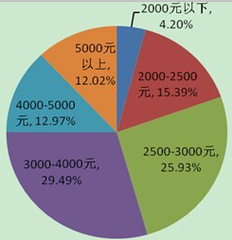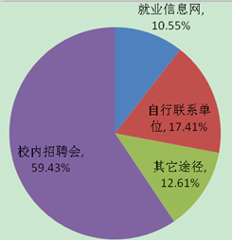
图2.1 入职薪酬状况 图2.2 求职途径分析

6. 第三方评价
我校人才培养、学生就业工作得到了社会和行业的高度认可。2011年，教育部第24期简报专门介绍了我校就业工作的典型经验；2012年5月，我校获“教育部2011-2012年度全国毕业生就业工作典型经验高校”称号并作大会交流发言；2012年11月，重庆市教委组织在渝高校到校召开现场办公会并推广学校就业服务平台建设先进经验。近年来，学校多次参加各级教育行政部门、行业协会组织的全国经验交流活动，先后接待来访兄弟院校60多家。今年6月24日，重庆市教委第29期简报对我校2014届毕业生就业工作进行了专门报道。
重庆市考试院、麦克思研究院等第三方评估机构对我校学生就业情况也进行了调查评价。麦克思研究院对我校2011年毕业的2178名毕业生进行了半年后的跟踪调查，其基本结论是：
- 毕业半年后的非失业率为94.5%，比全国非“211”本科院校（91.4%）高3.1个百分点。
- 半年后“受雇全职工作”的比例（75.9%）比全国非“211”本科院校（81.2%）低5.3个百分点；“正在读研和留学”的比例（16.6%）比全国非“211”本科院校（8.2%）高8.4个百分点。
- 毕业半年后的就业现状满意度为61%，比全国非“211”本科院校（49%）高12个百分点。
- 毕业半年后月收入为3491元，比全国非“211”本科院校（2933元）高558元。
- 生工作与专业的相关度是67%，与全国非“211”本科院校（67%）持平。
- 毕业生工作与职业期待的吻合度为49%，比全国非“211”本科院校（44%）高5个百分点。
- 本校2011届毕业半年内的离职率为16%，比全国非“211”本科院校（31%）低15个百分点。

三、学校的工作举措

1. 主动适应行业和市场需求，不断提高毕业生的就业竞争力
近年来，我校主动适应信息产业发展特别是战略性新兴产业发展的要求，根据市场需求和毕业生就业状况，稳定办学规模，加强内涵建设，突出信息科技人才培养特色。一是深化教育教学改革，创新人才培养模式。探索“专业+信息技术”的人才培养模式，强化各类专业人才的信息科技能力和素养；积极实施“IT精英人才培养计划”，开展了“外语+专业”及“外语+软件”的中加、中美、中英等人才培养合作项目；与企业联合开展“3+1”、“3.5+0.5”等定制式人才培养项目。我校被列为教育部“卓越工程师教育培养计划”高校、重庆市研究生创新教育基地，《立足行业、服务地方，培养“专业+信息技术”创新人才》等三项教学成果荣获“第六届高等教育国家级教学成果奖”。二是切实增强学生创新实践能力。近几年，学校承担国家及省部级科研项目500余项，建成国家及省部级重点实验室、工程中心31个，荣获国家技术发明奖、国家科技进步奖7项，主要科技工作指标进入全国高校百强之列。学校努力把自主创新成果转化为创新人才培养的资源，以高水平科研促进人才培养质量的提升。广泛组织学生参与科研项目和各类科技文化竞赛活动，不断增强学生创新实践能力。近年来，我校学生获各类科技创新竞赛全国性奖项200余项，省部级奖项600余项。其中，参加第十一届全国“挑战杯”成绩名列参赛高校第21位，在第十二届“挑战杯”中又荣获特等奖和一等奖；2011年参加全国数学建模竞赛，总成绩列参赛高校第二名。

2. 大力加强产学研合作，积极拓展毕业生就业市场
学校积极探索产学研合作新模式，将人才培养和毕业生输送作为产学研合作的重要内容和任务。学校组建了董事会，定期对学校人才培养进行咨询和指导，为人才培养模式改革、实验室及实习实训基地建设提供支持。我校联合国内外50余家集成电路知名企业和研究院所，在重庆市政府的主导下，成立了“重庆国际半导体学院”，为重庆引进世界500强企业和集成电路产业发展提供人才支撑。与在渝落户的全球最大笔记本电脑生产商惠普公司共建“重庆邮电大学—惠普软件学院”，联合培养软件测试高端人才。
学校充分发挥与行业紧密结合的传统优势，与中国电信、中国移动、中国联通、中国邮政和华为、中兴、大唐、联想等行业著名企业，与思科、IBM、甲骨文等国际IT龙头企业，与中国长安、中国四联等在渝大型企业，建立了紧密的产学研合作关系，共建200余个学生实习实训基地，为毕业生就业提供了良好的机会和平台，培养和输送了一批行业急需、企业适用的人才。

3. 完善工作体制机制，努力构建就业工作服务平台
学校坚决落实就业工作“一把手”工程，加强队伍建设，加大资金投入，完善考核激烈机制，有效形成分工明确、全员参与的就业工作格局。为了给广大毕业生和用人单位提供良好的服务条件，学校先后投入300余万打造建成了“招生就业一站式服务平台”、“大学生发展咨询服务大厅”、“学业辅导服务中心”、“红岩网校——职业发展服务网”等多个开放式服务平台。其中，“招生就业一站式服务平台”集办公、咨询、接待、辅导训练、信息发布、企业宣讲及面试等功能于一体，能为学生职业发展与求职活动提供“一站式”服务。学校高度重视就业教育工作，通过几年探索，现已形成符合学校工作需要的“8+X+1”课程体系。近年来，学校还锻炼培养了一只职业化、专业化的就业工作队伍，现有中高级就业指导教师6人，KAB讲师4人，全球职业规划师（GCDF）32人，国家二级心理咨询师8人，国家三级心理咨询师26人，82人次先后参加了为时两周的香港理工大学、新加坡南洋理工大学职业生涯规划、就业指导的系统培训。

四、就业变化与趋势分析
近年来，我校稳定了招生规模，在校学生人数保持基本稳定，学校工作中心开始有“外延式扩张”转向“内涵式发展”上来，人才培养质量有望得到进一步提高。纵向比较近年来我校学生就业方面的情况，可以发现以下几点趋势：

1. 始终保持高就业率
近年来，得益于信息行业的快速发展和学校人才培养的积极成效，我校学生就业率始终保持在95%以上，及时是2013年“最年就业季”中，我校学生也能保持较高水平，学生就业总体充分。
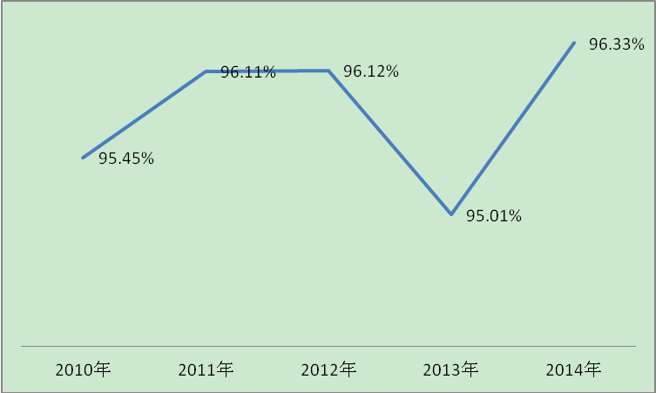
图4.1 近五年学生就业率变化趋势

2. 就业质量稳步提高
近年来，我校学生就业结构不断优化，就业质量稳步提高，在就业效果上呈现出“三高一低”的基本现状，具体表现为：到中国移动、中国电信、中国联通等大型国有企业比例较高（2014届毕业生中有1575人到大型国有企业就业，占总人数的27.36%）；到华为、中兴、腾讯等行业龙头企业比例较高（自2010年来，仅华为公司招聘录用我校毕业生就超过1000人）；升学和出国比例较高并呈现持续增长趋势（详见表4.1）；灵活就业比例低，始终维持在1%左右水平。
表4.1近五年学生升学出国变化趋势
 | 2010届 | 2011届 | 2012届 | 2013届 | 2014届
人数 | 528 | 583 | 670 | 724 | 772
比例 | 14.21% | 14.30% | 14.80% | 15.05% | 15.97%

3. 依托行业就业特征更明显
作为行业特色鲜明的高校，得益于信息行业的快速发展，我校学生依托行业就业的特征、优势更明显。近年来，中国移通集团、中国电信集团、中国联通集团、天府软件园、杭州高新区、重庆两江新区等集团公司、高新产业园区每年均组团来校开展招聘活动。
根据近五年的《就业工作年度报告》统计显示，近年来，我校针对每届毕业生组织的招聘会场次、来校单位数量和关联单位数量等均呈现快速增长趋势，我校学生就业的岗位需求数量充足（详见表4.2）。以2014届毕业生为例，针对本届毕业生就业，学校先后组织专场招聘会352场次，到校单位858家，同时，另有1339家单位在校就业信息网发布招聘信息，累计提供岗位信息20000余个，岗位供需比达到4:1。
表4.2近五年招聘单位变化趋势
单位类型 | 2010届 | 2011届 | 2012届 | 2013届 | 2014届
招聘会场次 | 257 | 308 | 322 | 311 | 352
来校单位数 | 695 | 654 | 727 | 741 | 858
发布招聘需求单位数 | 513 | 818 | 854 | 1229 | 1339
关联单位数 | 1208 | 1472 | 1581 | 1970 | 2197
对于我校学生未来就业的行业趋势，我们预测，基于重庆邮电大学学科优势和，得益于国家信息产业快速发展和重庆市及川渝经济带的快速崛起，在云计算、大数据、物联网、智能穿戴、移动互联网、电子商务、工业4.0等新型产业带动下，在较长时间内我校毕业生就业将面临着相对乐观的需求市场。

五、就业反馈及效果
学校高度重视毕业生就业情况对招生、 专业设置和人才培养的反馈和指导作用，建立了较为完善的招生、人才培养、就业联动机制。自2006年以来，学校每年坚持编写《就业工作年度报告》，对学生就业状况进行深度分析，自2011年以来，坚持编写《用人单位需求信息汇编》，对行业动态、企业人才需求进行分析，相关材料均发放至每个教学单位。自2012年来，学校每年均组织召开招生就业信息反馈及人才培养专题会议，专门分析招生、就业信息动态和趋势，为人才培养、学科建设、专业调整等工作提供决策依据。
近年来，基于招生、就业相关数据和行业发展动态，我校加大了专业结构调整力度。先后对旅游管理、中药学及应用技术本科等10个本科专业和所有专科专业停止招生，新增了物联网工程、信息显示与光电技术等9个本科专业，新成立先进制造工程学院。学校以“专业提升计划”为引领，修订人才培养方案，加强专业建设，将通信工程、计算机科学与技术、自动化、微电子学和软件工程等5个信息类的主要专业建成国家级特色专业，信息安全、电子科学与技术、信息管理与信息系统等10个专业建成重庆市特色专业。这些调整优化了学科结构，为保证毕业生充分、高质量就业奠定了基础。

“签就业协议”是指学生与单位签订三方协议的就业方式
“升学出国”包含读研（读博）和出国留学两种形式
“灵活就业”包含自由职业、自主创业、与单位签署劳动合同几种形式
就业率=（签就业协议+升学出国+灵活就业）/毕业生总数×100%
《重庆邮电大学就业工作年度报告》是我校自2006年开始自行编制的就业工作年度分析材料
“发布招聘需求单位数”是指企业委托学校面向毕业生发布招聘信息的单位数量
“关联单位数”是指明确向我校提出招聘学生需求并来校组织招聘会或委托学校向学生发布招聘信息的单位数量

